**国家科技成果登记系统及系统补丁安装说明**

**注意事项：如填报所用计算机已安装过“国家科技成果登记系统[V11.0]”，请跳过安装步骤一，参考安装步骤二“安装国家科技成果登记系统[V11.0]补丁”安装系统补丁。**

## 步骤一、安装国家科技成果登记系统[V11.0]

1.双击“国家科技成果登记系统[V11.0]”安装程序启动安装，如图1.

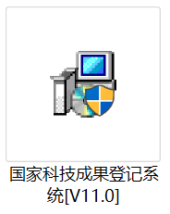

图1 系统安装程序

2. 在“国家科技成果登记系统[V11.0]”安装界面，单击“下一步”按钮，根据系统默认提示安装至完成即可，如图2.

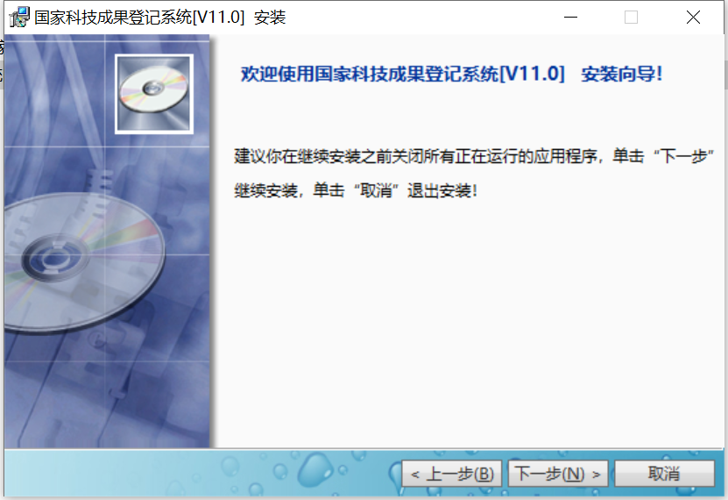

图2 系统安装界面

3.软件过程中，如无特殊修改，软件安装目录默认为C:\kjcg11，如图3.

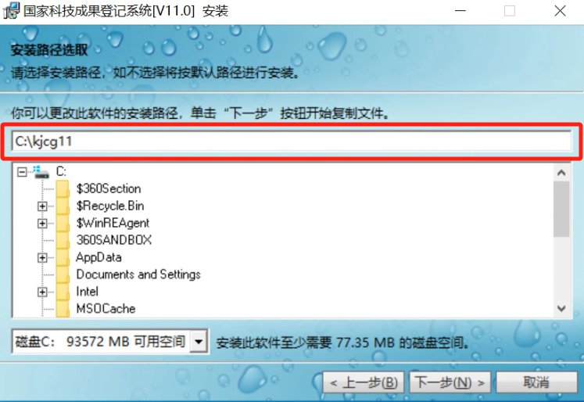

图3 软件默认安装目录

4. 安装结束后，点击“完成”按钮重启计算机完成系统安装，如图4.

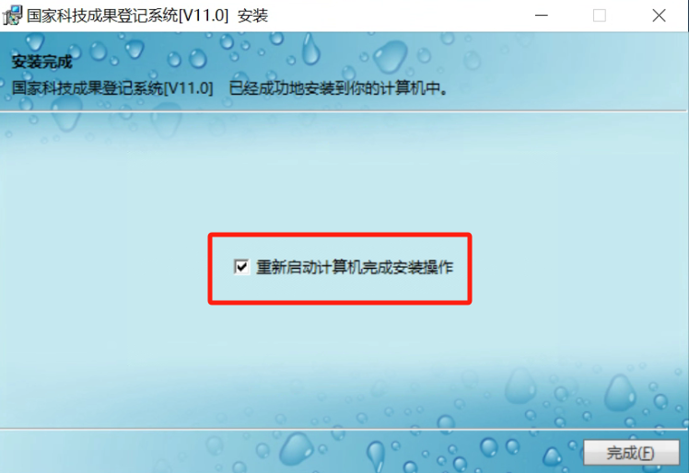

图4 系统安装完成

## 步骤二、安装国家科技成果登记系统[V11.0]补丁

1. 打开“国家科技成果登记系统[V11.0]补丁”文件夹，如图5.



图5 国家科技成果登记系统[V11.0]补丁文件夹

**2. 将该文件夹的3个补丁文件全部选中，按键盘Ctrl+C组合键，将文件进行复制，如图6。**

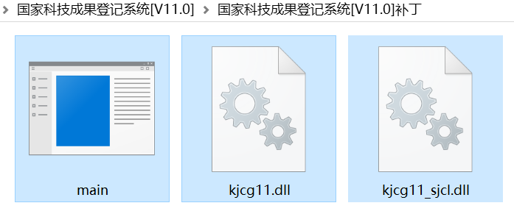

如图6 选中所有补丁文件后按Ctrl

**3. 打开“国家科技成果登记系统[V11.0]”安装目录，软件默认安装目录是C:\kjcg11，以下操作以默认安装目录为例进行介绍，如图7.**

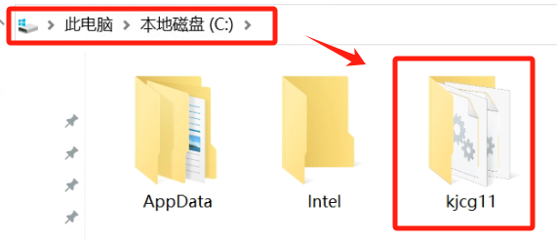

图7 软件安装目录

**注意：如安装软件时已修改软件安装目录，请以实际修改的路径为准。**

**4. 双击打开C:\kjcg11目录，如图8.**

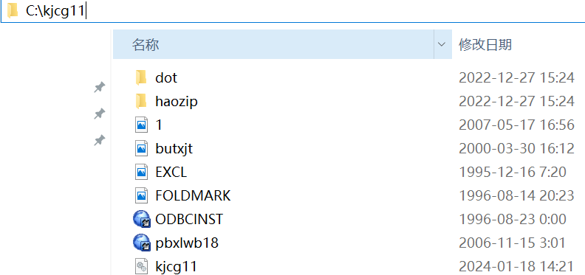

图8 双击打开C:\kjcg11目录

**5.将补丁文件夹中的3个补丁文件拷贝到C:\kjcg11目录中，按键盘Ctrl+V组合键拷贝，系统提示“替换或跳过文件”，选择“替换目标中的文件”选项完成替换即可，如图9.**

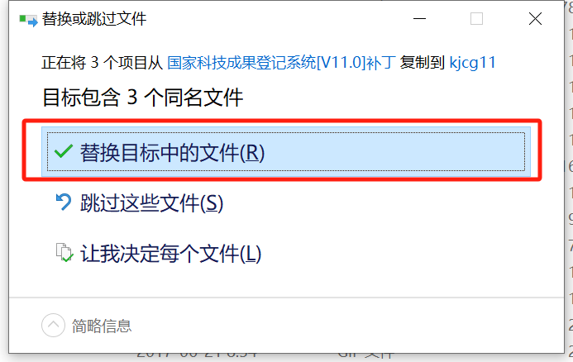

图9 双击打开C:\kjcg11目录